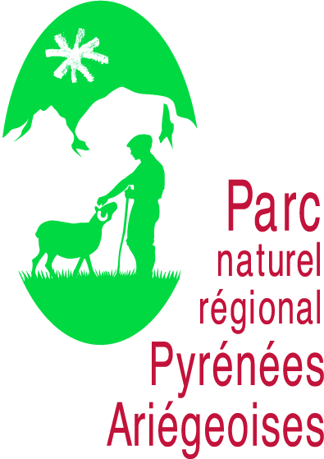 | Le programme des animations « Pyrénées partagées » 2024  OFFICE DE TOURISME FOIX ARIEGE PYRENEES  COMMUNAUTE D’AGGLOMERATION DU PAYS DE FOIX VARILHES

Amis du Parc
Les hameaux de la vallée du Baillès et le moulin de la Laurède
Samedi 11 mai, 10h, Brassac, col de Légrillou
Rando jusqu'au hameau de Bourgail et ses fours en encorbellement, puis jusqu'au moulin de la Laurède au bord du ruisseau de Baillès. Pique-nique tiré du sac.
Gratuit. Sur réservation.
Contact : Alain Galy-Puntet 06 31 43 07 22

Amis du Parc
Les fleurs de nos sentiers
Dimanche 2 juin, 9h, Montgaillard, parking départ Gr107
La flore autour du sentier cathare, boucle du roc de Sainte Julie et échange de connaissances. Pique-nique tiré du sac.
Gratuit. Sur réservation.
Contact : Marie Odile Rivère 06 32 88 58 74

CAMIN Ariège Pyrénées / L'île ô pagaie
Sortie ornithologie et découverte de la faune aquatique de l'Ariège
Dimanche 9 juin, 13h30, Vernajoul
Reconnaître le cincle plongeur, le grèbe castagneux, le foulque macroule, le calopterix ou le trichoptère à fourreau... en apprenant à naviguer en kayak ! Accessible débutants sachant nager.
Sur réservation. Payant : 28€
Contact : 06 85 81 11 75, cminpyga@gmail.com

Association moulin de la Laurède
Randonnées en musique au moulin de la Laurède
Dimanche 23 juin, 7h30 ou 9h Brassac, mairie /
2 randos : 8km et 18 km. Réalisation de farine au moulin (1 sachet pour chacun), animation musicale, repas tiré du sac.
Sur réservation. Payant 3€
Contact : JP Denier 06 86 30 62 42

Mielulu
Visite de ruche, à la découverte des abeilles
Lundi 1er juillet, 14h30, Cazaux, miellerie Mielulu
Un équipement pro d'apiculteur est fourni aux grands et aux petits pour ouvrir une ruche ensemble. Nous rencontrerons les abeilles, les faux bourdons, la reine …. et tous les acteurs de la ruche.
Payant : 35€/ad. 20€/ enf.
A la demande sur réservation jusqu’au 31 août.
Contact : Lucie 06 83 30 21 16

Camin Ariège Pyrénées / L'île ô pagaies
Descente découverte du milieu aquatique en rafting
Lundi 22 juillet, 9h30, l'île ô pagaies, Vernajoul
Descente en rafting de 6 km et découverte de l'écosystème avec un moniteur naturaliste sur la rivière Ariège.
Accessible à partir de 8 ans. Savoir nager et s'immerger.
Sur réservation. Payant : 38 €
Contact : 06 85 81 11 75-, caminpyga@gmail.com

Amis du Parc
La république des cloutiers
Samedi 27 juillet, 16h, Ganac, salle des fêtes
Voyage dans l’espace et dans le temps en suivant les cloutiers de la Barguillère. Une époque à retrouver dans « Une vallée Pyrénéenne du fer », édité par les Amis du Parc.
Verre de l’amitié.
Gratuit. Sur réservation.
Contact : Jean Claude Rivère 06 81 91 83 65

Mielulu
VIsite de ruche, à la découverte des abeilles
Jeudi 1er août, 14h30, Cazaux, miellerie Mielulu
Un équipement pro d'apiculteur est fourni aux grands et aux petits pour ouvrir une ruche ensemble. Nous rencontrerons les abeilles, les faux bourdons, la reine …. et tous les acteurs de la ruche.
Payant : 35€/ad. 20€/ enf.
A la demande sur réservation jusqu’au 31 août.
Contact : Lucie 06 83 30 21 16

Amis du Parc
Sur la boucle de la Pastorale en Barguillère
Jeudi 15 août, 9h, Brassac, col de Légrillou
Dans le cadre de la fête montagnarde, cabanes du col Mazel et de la Devèze et orris restaurés de la Trincade et du Sahuquet. Repas tiré du sac et dégustation de produits locaux. 4h, 9 km, 300 m de dénivelé.
Gratuit. Sur réservation.
Contact : Alain Galy-Puntet, 06 31 43 07 22
PNR
Causerie bouquetin
Vendredi 13 septembre, 8h, Foix, salle Jean Jaurès
Découvrez l'histoire du bouquetin dans les Pyrénées ariégeoises, de l'abondance à l'extinction, puis à la renaissance ! Gratuit.
Contact : j.canet@parc-pyrenees-ariegeoises.fr / 05 61 02 71 69
(Autre date : 18 octobre à Tarascon/Ariège)

Lien sauvage /ANA
Nuit sauvage
Samedi 19 octobre, 19h, Soula
La nuit fascine et nourrit parfois craintes et croyances... quoi de mieux que de s'y frotter, pour y voir plus clair !
Payant : Prix libre
Contact : liensauvage@lilo.org

Centre Universitaire de l'Ariège Robert Naudi
Ciné-débat alimentation et agriculture
Jeudi 14 novembre, 18h30, Foix, Amphithéâtre - Centre Universitaire de l'Ariège
Dans le cadre du festival Alimenterre, documentaire et discussion autour de l’alimentation et l’agriculture dans les Pyrénées Ariégeoises.
Gratuit. Sur réservation.
Contact : accueil@centre-universitaire-ariege.fr

Amis du Parc / Barguillère Sports Loisirs
Fest’ Image
Samedi 16 novembre, 16h30, Saint-Pierre-de-Rivière, Foyer espace Serge Rumeau
De cabanes en murets, de films en conférences, nous vous amenons au pays de la pierre sèche. Vous saurez tout sur cette technique inscrite au patrimoine mondial immatériel de l’Unesco.
Gratuit
Contact : Jean-Claude Rivère 06 81 91 83 65

Lien sauvage
Nuit sauvage
Samedi 21 décembre, 18h, Soula,
Rencontre en douceur du monde de la nuit : observation du ciel au télescope, histoires autour du feu, activités nocturnes, boisson chaude.
Payant : prix libre
Contact : 06 41 43 66 43- liensauvage@lilo.org

2025

Lien sauvage
Nuit sauvage
Samedi 22 mars 2025, 18h, Soula,
Rencontre en douceur du monde de la nuit : observation du ciel au télescope, histoires autour du feu, activités nocturnes, boisson chaude.
Payant : prix libre
Contact : 06 41 43 66 43- liensauvage@lilo.org

